
Маилова Светлана Васильевна
Светлана Васильевна родилась в 1985г. Живет в г. Асино. Образование среднее специальное «Экономика и бухгалтерский учёт». С берестой работает с 2004г. Самоучка. В настоящее время является индивидуальным предпринимателем. Ассортимент изделий: шкатулки, корзинки, пестери (короба для сбора грибов и ягод), бусы, сухарницы, лавашницы, шкатулки, бижутерия, орнаментированные в техниках тиснение, плетение и игрушки.
Изделия Светланы Васильевны находятся в частных коллекциях томичей и в фондах ОГАУК «ДНТ «Авангард», г. Томск. Светлана Васильевна принимает активное участие в районных и областных выставках, конкурсах. Контактный тел. 8-952-898-52-47.

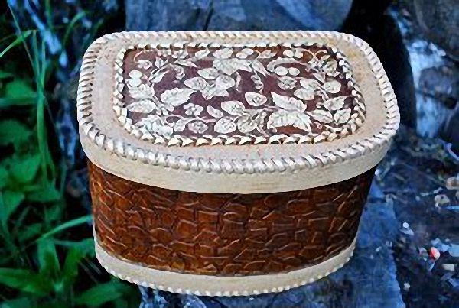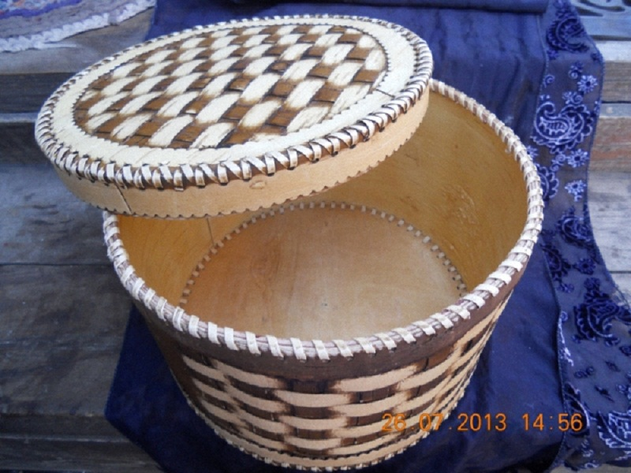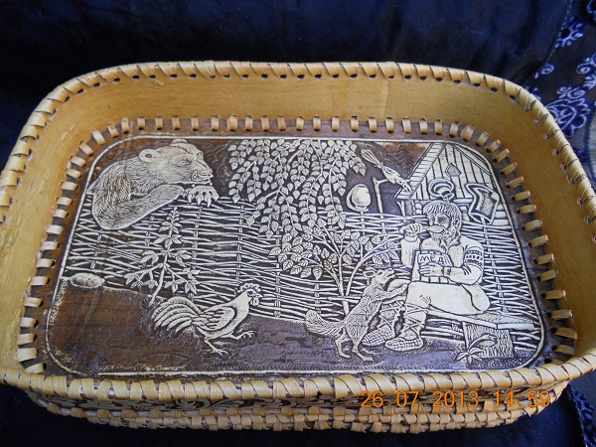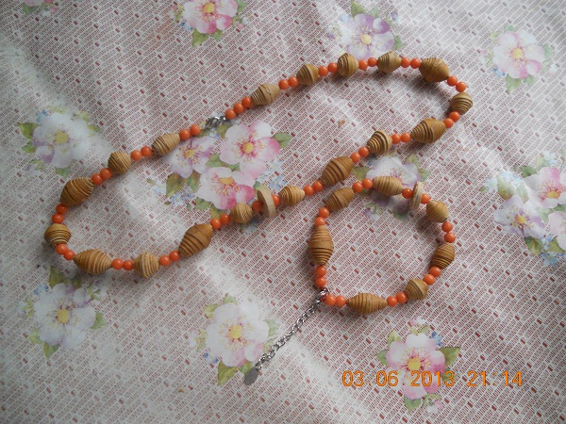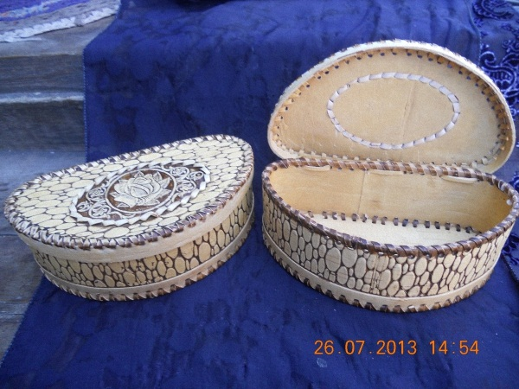
Батонница Лавашница Сухарница Бусы и браслет Шкатулка «Банан».
16х33х16 15х16х20 4х16х20 20х5; 45х5 6х26х10

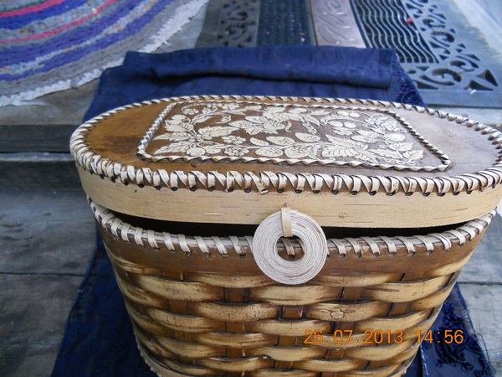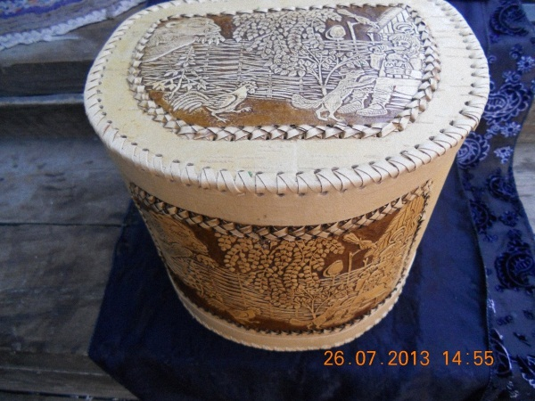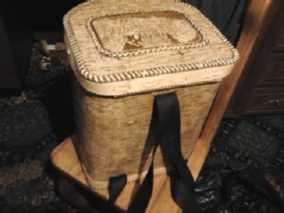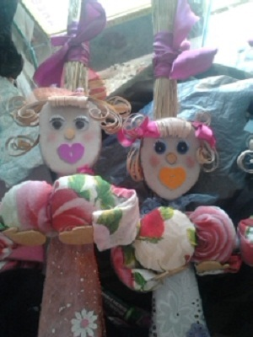
Короб с кольцами Короб, 21х27х1, V- 25 л. «Домовушки»
21х35х16 60х15

